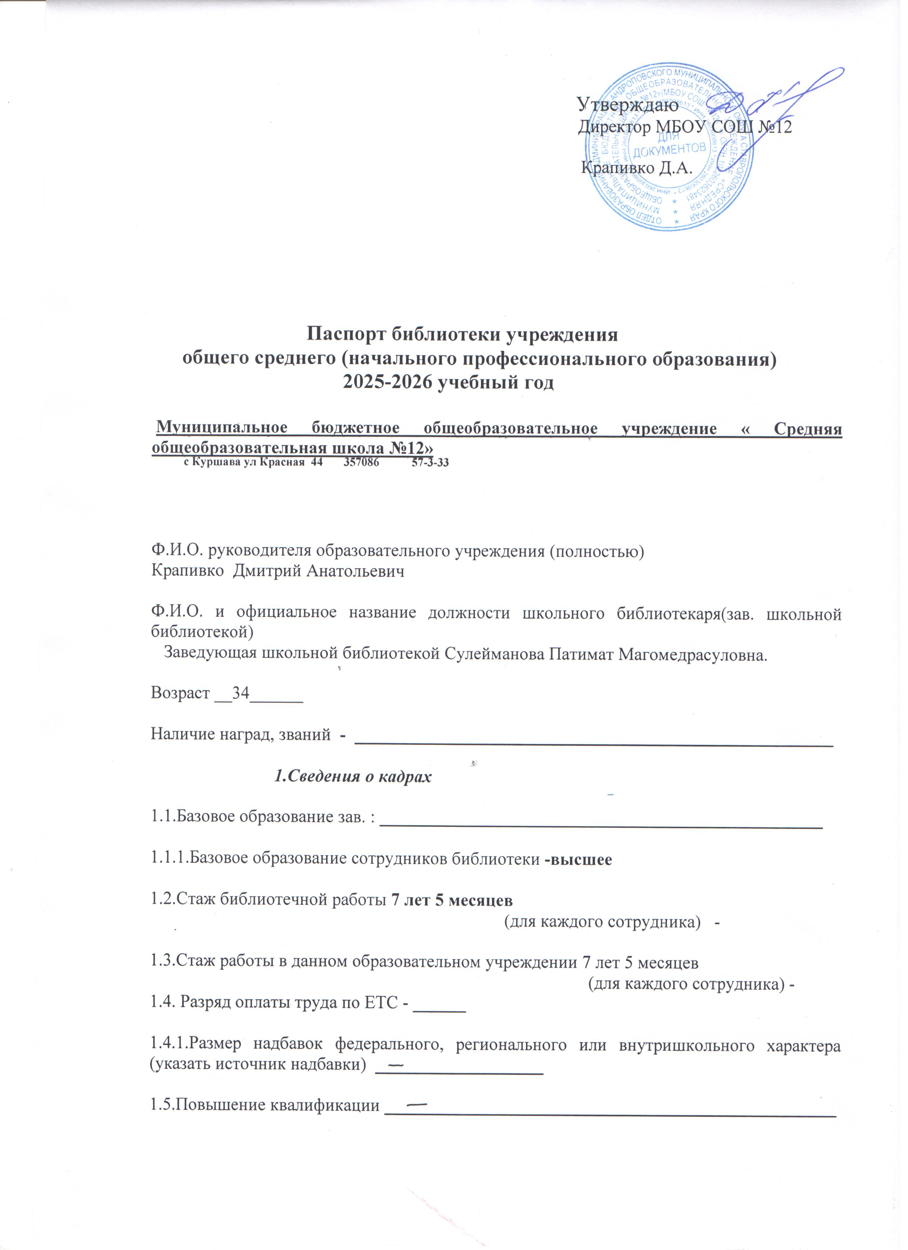

_______________________________________________________________________________________________________________________________________________________________________________________________________________________________________
(где и когда проходило в последний раз)

1.6. Другие формы непрерывного профессионального образования(указать какие, кем организованы, как регулярно проходят) семинары, заседания МО библиотекарей района

1.7.Проблематика курсовой подготовки или переподготовки, необходимая для повышения эффективности работы данной библиотеки_____________________

1.8.В каком учреждении хотелось бы осуществить повышение квалификации ИПК

1.9.В каких профессиональных ассоциациях или других объединениях состоите
1.9.1. В качестве персонального члена нет
1.9.2.В составе коллектива да
1.9.3.Какое профессиональное объединение необходимо на ваш взгляд, для повышения престижа профессии библиотекаря? _______________________
1.9.4.Являетесь ли Вы постоянным членом педагогического совета Вашего учебного заведения? Да
1.9.5.Приглашают ли Вас для совместного ( с педагогическим составом школы) решения проблем, связанных с чтением, информационной культурой, самостоятельной работой учащихся?
Да ( часто )
другие варианты ответов:
постоянно
1.9.6.Предполагает ли Устав образовательного учреждения, в состав которого входит Ваша библиотека, наличие:

а) Состав библиотеки да
б) Устав библиотеки да

1.10.Преподаете ли Вы в Вашем учебном заведении по совместительству какой-либо предмет?
Нет
1.10.1.Укажите, пожалуйста, какой именно предмет, в каких классах, какое количество часов в год?

1.10.2. Ведете ли Вы на базе школьной библиотеки какие-либо кружки, факультативы и т.д.
Да
1.10.2.1.Укажите , пожалуйста, какие именно и для каких классов?
Внеурочная деятельность «Занимательная химия», реализуемая на базе центра образования естественно – научной и технологической направленности «Точка роста» 5кл
1.10.3.Приобретаете ли Вы литературу по специальности в личное пользование?
Да
1.10.4.Какими библиотеками или другими источниками Вы пользуетесь для получения профессиональной информации? ________________________________________________
1.10.5.Какие профессиональные периодические издания Вы подписываете?
Для библиотеки -______________________________________________________
В личное пользование _________________________________________________
_____________________________________________________________________________
1.11.Являетесь ли Вы пользователем Internet? Да
1.11.1. Ваши пользовательские навыки находятся на уровне:
среднем
1.12.Есть ли у Вас дома ПЭВМ Нет
1.13.Пользовательские навыки Вы получили:
- Путем самообразования -_____ _________________________________
- С помощью учителя информатики - ___+____________________________
- На специализированных курсах -_________________________________
- В процессе курсовой подготовки ( т.е. при повышении квалификации) –
_________________________________________________________________
1.14.Можете ли Вы утверждать, что удовлетворены своей работой в настоящее время?
Да
1.15.Поменяли бы Вы место работы, если бы Вам предложили заработную плату размером:
3000рублей 5000рублей 10000рублей
да нет да нет да нет
1.15.1. Поменяли бы Вы место работы, если бы Вам предложили более удобный график работы без увеличения зарплаты?
Нет

2.Сведения о фонде библиотеки образовательного учреждения
2.1.Фонд (всего экз) за 2023г.- 14210 экз.
2024г.- 14533 экз.
2025г.- 15077 экз.
2.2.В том числе учебной литературы за 2023г.- 2270 экз.
2024г.- 2593 экз.
2025г.- 3137 экз.

2.3.В том числе литературы для учителей: 2025г.- 1540 экз.

2.4.Количество названий, выписываемых периодических изданий (журналов, газет) всего:
_____-____________________________________________________________________
2.4.1. В том числе для школьников __-________________________
2.4.2. в том числе для учителей ___-_______________________
2.4.3.В том числе библиотековедческих __-_____________________
2.5.Состав основного(за исключением учебников) фонда по тематике:
2.5.1. Всего_13785 экз.
2.5.1.1. Социально-экономическая литература 2024 экз.
2.5.1.2.Историческая литература, литература по искусству 1153 экз.
2.5.1.3.Естественно-научная литература 1124 экз.
2.5.1.4.Литература по технике, информатике143 экз.
2.5.1.5.Литература по валеологии (т.е. по медицине, по физической культуре, методам оздоровления, здоровому образу жизни) 194 экз.
2.5.1.6.Литература по языковедению и литературоведению 214 экз.
2.5.1.7.Художественная литература для младших школьников 709 экз.
2.5.1.8.Художественная литература для учащихся основной школы 1215экз.
2.5.1.9.Художественная литература для старших школьников 1433 экз.
2.5.1.10 Отечественная классическая художественная литература(без учета возраста читателей) 363 названий 1189 экз.
2.5.1.11.Зарубежная классическая художественная литература(без учета возраста читателей)168 названий 302 экз.

2.5.1.12.Современная отечественная художественная литература
325 названий 2144 экз.
2.5.1.13. Современная зарубежная художественная литература
52 названия 33 экз.

2.6. Средние показатели
2.6.1.Обеспеченность художественной литературой учащихся младших классов
___5,2_________названий на 1 ученика

2.6.2.Обеспеченность художественной литературой учащихся средних классов
____7,1_____________названий на 1 ученика
2.6.3.Обеспеченность художественной литературой учащихся старших классов
___24,3___________ названий на 1 ученика
2.7.Обеспеченность педагогической литературой
____53___________названий на 1 учителя
2.8. В фонде библиотеки имеется ______________ (документа на электронных носителях CD-ROM, аудио - ______, видео -______)
2.8.1. Эти документы поступают в фонд библиотеки из __РОО_____________

3.Источники и технология комплектования фондов
Самостоятельно Центрлизованно через РОНО
3.1. Учколлектор
3.2.Издательства +
3.3.Книготорговые фирмы
3.4.Книжные магазины,ярмарки,выставки
3.5.Подписка
3.6."Книга-почтой"
3.7. Иные источники

3.8.Отбор учебной литературы из Федерального Перечня осуществляется:
а) мною единолично
б) мною после консультаций с учителями +
в) по рекомендации методиста по учебной литературе +
г) обсуждается на педагогическом совете +
д) другие варианты __________________________________________________________
3.9.Об учебной литературе, не входящей в Федеральный Перечень, я узнаю из следующих источников:
а) __Федеральный перечень учебников
б) ___________________________________________________________________________
в)___________________________________________________________________________
3.10.В выборе учебной литературы, не входящей в Федеральный Перечень мне оказывают помощь:
а) ___________________________________________________________________________
б) ___________________________________________________________________________
в)_____________________________________________________________________________
3.11.Учебную литературу, не входящую в Федеральный Перечень я получаю по следующим каналам:
а) __не получаю_________________
б)_____________________________________________________

3.12.На выбор учебной литературы для нашего учебного заведения влияют следующие факторы:
Факторы | обязательно | В некоторых случаях | никогда
Издательство | +
Автор(ы) | +
Оформление
Цена
Степень апробированности издания
Сочетаемость(комплектность) с имеющимися учебниками | +
Потребность в методических материалах для учителя
Потребность в дополнительных дидактических материалах для учащихся(рабочие тетради, сборники упражнений, книги для чтения и т.д.)
Доступность получения изданий | +

3.13. Имеет ли Ваша библиотека внебюджетные(т.е. дополнительные, не запланированные в бюджете школы) средства на комплектование?
Нет
3.13.1.Вы их используете на пополнение
а) фонда учебников Нет
б)основного фонда Нет
в)фонда периодических изданий Нет
г) другие цели(укажите какие именно)______________________________
3.14. Кто является основным спонсором Вашей библиотеки? _____-_____
3.15.В чем выражается помощь родителей в процессе пополнения
а) основного фонда _________-____________________________________
б)фонда учебной литературы__+____________________________________
3.16.Кооперируетесь ли Вы с другими библиотеками при комплектовании?
А)учебников да
Б)Основного фонда да Нет
Укажите, с какими именно библиотеками и в чем заключается кооперация _____________
____обмен учебниками___________________________________________
3.16.1. Считаете ли Вы целесообразной кооперацию при комплектовании библиотек образовательных учреждений да
3.16.2.С какими библиотеками (районными, городскими, другими школьными, другие варианты) Вы считаете целесообразным наладить кооперацию и координацию?
3.17.Как часто Вы проводите проверку фонда? __ учебники 1 раз в год
____фонд 1 раз в 5 лет
3.18. Назовите пожалуйста дату последней проверки
а)учебников __февраль 2023 г.
б)основного фонда ____________________
3.19. Какими документами регламентируется формирование фонда в Вашем учебном заведении? ( Тематическим планом, указаниями методиста, указанием дирекции другие варианты (укажите какие именно)___Тематическим планом , указания методиста.
4.Справочно-поисковый аппарат библиотеки
4.1.Алфавитный каталог (примерный объем в карточках) ____________________________
-генеральный каталог - ___нет____________________________________________
варианты каталога для различных возрастных групп читателей- ______________________
электронный- ________________________________________________________________
4.2.Систематический каталог (примерный объем в карточках) ____________
-отражает весь фонд -
-не отражает весь фонд, носит рекомендательный характер
4.2.1.Алфавитно-предметный указатель к систематическому каталогу
Нет
4.3.Топографический каталог нет
4.4.Систематическая картотека статей ( примерный объем в карточках) -_______________
_____________________________________________________________________________
4.4.1.Пополняетися путем аналитической росписи следующих источников (журналов, газет, сборников и т.д.) ________
4.5.Тематические картотеки для учащихся различных возрастных групп ___нет
4.6.Тематические картотеки для учителей и воспитателей (перечислите, пожалуйста названия, читательское назначение, объем в карточках) _________
4.7.Краеведческие картотеки и тематические подборки материалов ( укажите, пожалуйста читательское и целевое назначение, объем в карточках; редакторов картотек, библиотекарь, учитель - предметник) _____________
4.8.Фонд энциклопедий и справочников( выделен \ не выделен); примерный объем в количестве названий книг ___________
4.9.Ведете ли Вы картотеку книгообеспеченности нет
4.10.Ведете ли Вы картотеки методических решений по ведению справочно-поискового аппарата библиотеки нет
4.11.Пользуетесь ли Вы каталогами и картотеками других библиотек для выполнения запросов Ваших читателей? Нет
4.11.1.Если Вы пользуетесь, укажите какими именно библиотеками?
_____________________________________________________________________
4.12.Какими классификационными таблицами Вы пользуетесь при создании каталогов и картотек (назовите их полностью) ________________________________________________
_____________________________________________________________________________
5.Библиотечно-информационное обслуживание
5.1.Справочно-библиографическое обслуживание за 2024год

Тематика  (если ведется учет) | справки |  | Библиографические списки литературы | Мини-  формы рекомендательной библиографии(закладки-памятки) | Библиографические указатели
Тематика  (если ведется учет) | устные | письменные | Библиографические списки литературы | Мини-  формы рекомендательной библиографии(закладки-памятки) | Библиографические указатели
История
Биология
География
искусство

5.2.Текущее информирование учителей и администрации школы
5.2.1.Списки новых поступлений(объем и категории адресатов) ___________________
5.2.2. Для информации (указать, что представляется и кого приглашают)- _____________________________________________________________________________5.2.3.Массовая работа:
Общее количество проведенных мероприятий -10 (всего за 2024г)
В том числе: для учащихся начальной школы- 6
для учащихся средней школы -4
для старшеклассников- ____________
для преподавателей- _____________
5.2.4.Виды массовых мероприятий (недостающее заполнить)
№ | Виды мероприятий | участники | Количество за 2024г.
1 | Читательские конференции
2 | Обсуждение книг
3 | Викторины
4 | Встречи с интересными людьми
5 | Заседание клубов, обществ
6 | Праздники книги
7 | Другие мероприятия

5.3.Пропаганда информационной культуры
5.3.1.Мероприятия для педагогического состава школы
_____________________________________________________________________________
5.3.2.Мероприятия для учащихся
- Название- библиотечные уроки, викторины, занимательные игры. выставки
- контингент – 1-9 кл
- наличие программы (кто автор, кем утверждено) _______________
- включены ли занятия по информкультуре в учебный план школы
да нет
5.4. Предоставление дополнительных платных услуг______-____________

№ | Наименование услуги | Количество за 2024г | Стоимость
1 | Ксерокопирование
2 | Составление библиографических указателей по заказам
3 | Составление дайджестов по заказам
4 | Кружки, клубы
5 | Другие услуги, указать, какие именно

5.5.Взаимодействие с другими библиотеками и фондами культуры ____-________

Название организации партнера | Направление взаимодействия
Название организации партнера | Использование услуг | Предоставление услуг
(любые формы взаимодействия, кроме МБА)
5.6.Взаимодействие с педагогическим составом при выборе и заказе учебной литературы
да нет
6.Индивидуальная работа с читателями
6.1.Виды индивидуальной работы: беседы, консультации, рекомендации
7.Участие библиотеки в общешкольных мероприятиях и акциях
постоянное периодическое единичное
7.1.Наименование мероприятий: _________________________________________________
_____________________________________________________________________________
8.Работа библиотеки по поддержанию и сохранению родного языка (формы работы, если таковая ведется) - ______________________________________________________________
9.Читатели библиотеки :
Количество по группам- учащихся начальной школы - __62_________
Учащихся средней школы - ___63________
Старшеклассников - _____________
Преподавателей - ______11_________
10.Основные показатели работы
10.1.Книговыдача за 2024г. - 1400
по отраслям знаний (если есть учет) -
10.2. Посещаемость – 146
10.3. Читаемость - 12.6
10.4 Обращаемость основного фонда - 1.4
10.5.Количество отказов ____-__________
10.6.1. Основные причины отказов - __________________________
10.6.2. Формы работы с отказами - ___________________________________________
10.7.Приведите, пожалуйста, показатели эффективности работы Вашей библиотеки, не указанные в паспорте _____-___________________________________________________
10.8 Какие еще показатели эффективности работы библиотеки необходимо ввести, на ваш взгляд, для объективной оценки ее деятельности.
11.Источники финансирования библиотеки
11.1.Бюджетные ____________________________
11.2.Внебюджетные __________________________
12.Материально-техническое обеспечение библиотеки-
12.1.Библиотечное оборудование:
12.2. ПЭВМ +
12.2.1. Направления использования ПЭВМ (электронный каталог, другое)
12.3.Магнитофон
12.4.Проектор +
12.5.Другое
13.Ваши пожелания и предложения по развитию школьных библиотек _______________________________________________________________________________________________________________________________________________
14.Отношение к журналу "Школьная библиотека"
14.1.Выписываем да нет
14.2.Приобретаем другим путем да нет
14.3.Имеем отдельные номера да нет


